Министерство науки и высшего образования Российской Федерации

федеральное государственное бюджетное образовательное учреждение

высшего образования
«Санкт-Петербургский государственный университет
промышленных технологий и дизайна»

Институт – Информационных технологий и автоматизации
Направление 09.03.03 – Прикладная информатика в дизайне
Кафедра – Цифровых и аддитивных технологий

РАЗРАБОТКА ПРОЕКТА
ВЕБ-САЙТ ДЛЯ КОМПАНИИ «BLUEPRINT EVENTS»

ТЕХНИЧЕСКОЕ ЗАДАНИЕ

Исполнитель – студент учебной группы 3-МД-4
(группа)
Латышева Ольга Дмитриевна
(фамилия, имя, отчество)

Ссылка на макет в Figma / URL: https://www.figma.com/design/Gawwyp56LqqesO8H6XYG41/Untitled?node-id=200-12&t=E1VUHKVgZLwT9iS2-1
Ссылка на итоговый сайт / URL:

Санкт-Петербург
2025
СОДЕРЖАНИЕ

1 НАЗВАНИЕ КОМПАНИИ. ОПИСАНИЕ ТЕМАТИКИ КОМПАНИИ, А ТАКЖЕ ПЕРЕЧЕНЬ ПРЕДОСТАВЛЯЕМЫХ УСЛУГ 4
2 ЦЕЛЕВАЯ АУДИТОРИЯ И КЛЮЧЕВЫЕ СЛОВА 5
2.1 Основная целевая аудитория 5
2.2 Вторичная целевая аудитория 5
2.3 Ключевые слова (для SEO-продвижения) 6
3 ПАЛИТРА ЖЕЛАТЕЛЬНЫХ И НЕЖЕЛАТЕЛЬНЫХ ЦВЕТОВ, МУДБОРД 6
3.1 Желательная палитра (брендирование) 6
3.2 Нежелательные цвета 7
3.3 Мудборд 7
4 АЛГОРИТМ ИСПОЛЬЗОВАНИЯ УСЛУГ КОМПАНИИ 9
5 ОПИСАНИЕ ОБЩИЙ СТРУКТУРЫ И ЕЕ СХЕМА 10
5.1 Структура 10
5.2 Общая схема структуры сайта 10
6 ОПИСАНИЕ СТРАНИЦ САЙТА 11
6.1 Страница 1: Главная (index.html) 11
6.2 Страница 2: Мероприятия (services.html) 11
6.3 Страница 3: Портфолио (portfolio.html) 12
6.4 Страница 4: Сотрудничество (cooperation.html) 13
6.5 Страница 5: Контакты (contacts.html) 14
6.6 Страница 6: Заказать мероприятие (order.html) 14
6.7 Страница 7: Успешный успех! (order2.html) 14
7 КНОПКИ 16
7.1 Характеристика кнопок 16

НАЗВАНИЕ КОМПАНИИ. ОПИСАНИЕ ТЕМАТИКИ КОМПАНИИ, А ТАКЖЕ ПЕРЕЧЕНЬ ПРЕДОСТАВЛЯЕМЫХ УСЛУГ

- Blueprint Events - план события, в переводе с английского языка. Передает идею тщательного планирования, продуманности до мелочей, как по чертежу (blueprint).
- Тематика компании: Blueprint Events - это креативное event-агентство, специализирующееся на организации мероприятий «под ключ». Превращает идеи клиентов в яркие, запоминающиеся события, беря на себя все этапы подготовки и проведения.
- Перечень предоставляемых услуг:
- Организация свадеб: полное сопровождение от создания концепции до выездной регистрации и банкета.
- Корпоративные мероприятия: организация тимбилдингов, новогодних вечеринок, юбилеев компании, конференций.
- Дни рождения и юбилеи: персональные праздники для всех возрастов.
- Выпускные вечера: для детских садов, школ и университетов.
- Тематические вечеринки: разработка уникального стиля, декора, развлечений.

2 ЦЕЛЕВАЯ АУДИТОРИЯ И КЛЮЧЕВЫЕ СЛОВА

2.1 Основная целевая аудитория
Молодожены (25-35 лет):
- Социально-демографический портрет: активные, с высшим образованием, с средним и выше среднего уровнем дохода. Часто оба партнера работают.
- Психологический портрет: ценят качество, креатив и индивидуальный подход. Испытывают стресс от подготовки к свадьбе, ищут надежного подрядчика, который возьмет на себя все организационные хлопоты и воплотит их видение самого важного дня. Воспринимают свадьбу как инвестицию в эмоции и память.
- Цели и боли: цель - провести безупречный, уникальный праздник, отражающий их личность. Боль - нехватка времени, боязнь что-то упустить, недоверие к подрядчикам.
Секретари, HR-менеджеры, руководители отделов (25-35 лет):
- Социально-демографический портрет: офисные работники среднего звена, ответственные за корпоративную культуру и внутренние коммуникации.
- Психологический портрет: прагматичны, ценят надежность, соблюдение сроков и бюджета. Ищут проверенных исполнителей, которые помогут укрепить командный дух или провести представительское мероприятие на высоком уровне.
- Цели и боли: цель - организовать успешное мероприятие, которое достигнет бизнес-целей (сплочение коллектива, мотивация, переговоры с партнерами). Боль - риск выбрать ненадежного организатора, который подведет и испортит репутацию ответственного сотрудника.

2.2 Вторичная целевая аудитория

Частные лица (30-55 лет):
- Социально-демографический портрет: состоявшиеся люди, часто с семьей, с доходом выше среднего.
- Психологический портрет: планируют масштабный юбилей или день рождения для себя или близких. Готовы инвестировать в профессиональную организацию, чтобы самим стать гостями на своем празднике. Ценят комфорт и эксклюзивность.
- Цели и боли: цель - устроить незабываемое событие без лишних хлопот. Боль - нежелание заниматься сложной логистикой и согласованием множества услуг.

2.3 Ключевые слова (для SEO-продвижения)

- Высокочастотные: организация праздников, event-агентство, организация свадьбы.
- Среднечастотные: корпоративные мероприятия Санкт-Петербург, организация дня рождения, свадьба под ключ цена, тимбилдинг организация.
- Низкочастотные (целевые): агентство по организации праздников для компании, организация выездной регистрации свадьбы, заказать выпускной для 11 класса.

3 ПАЛИТРА ЖЕЛАТЕЛЬНЫХ И НЕЖЕЛАТЕЛЬНЫХ ЦВЕТОВ, МУДБОРД

3.1 Желательная палитра (брендирование)
- Светлый бежево-серый (#CFBC55) - создает ощущение тепла, уюта и естественности, передает спокойствие, стабильность и гармонию. Изображен на рисунке 1.


Рисунок 1 - цвет #cfbc55

- Глубокий серый (#282828) - передает элегантность, современность, фундаментальность и безупречный вкус. Изображен на рисунке 2.

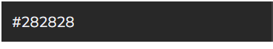
Рисунок 2 – #282828

3.2 Нежелательные цвета
- Ярко-кислотные тона (например, #00FF00, #FF00FF), которые ассоциируются с дешевизной и безвкусицей. Изображен на рисунке 3, 4.
- Темно-коричневый, болотный зеленый - визуально "утяжеляют" сайт и не соответствуют праздничной тематике.



Рисунок 3 - #00FF00



Рисунок 4 - #FF00FF

3.3 Мудборд

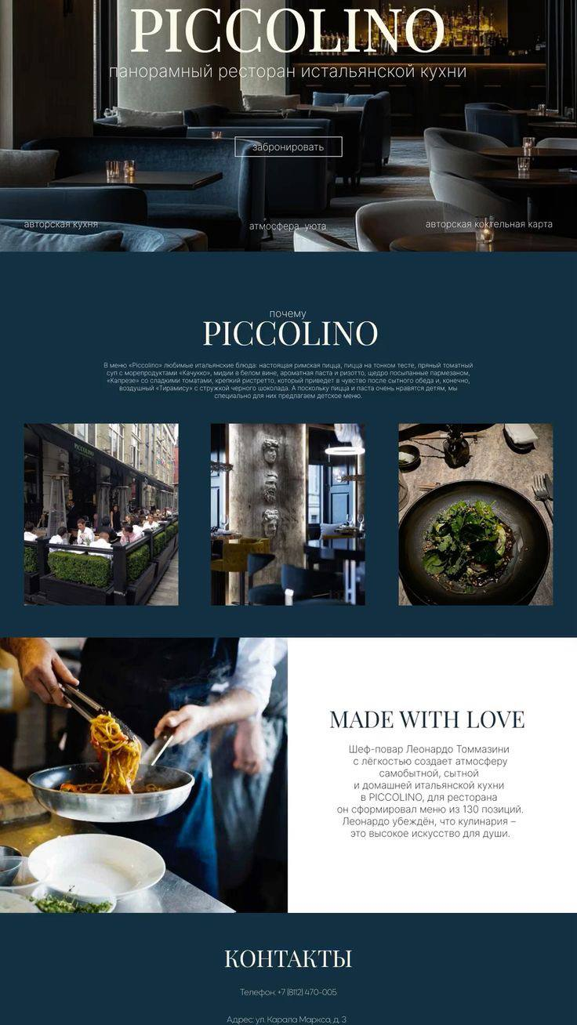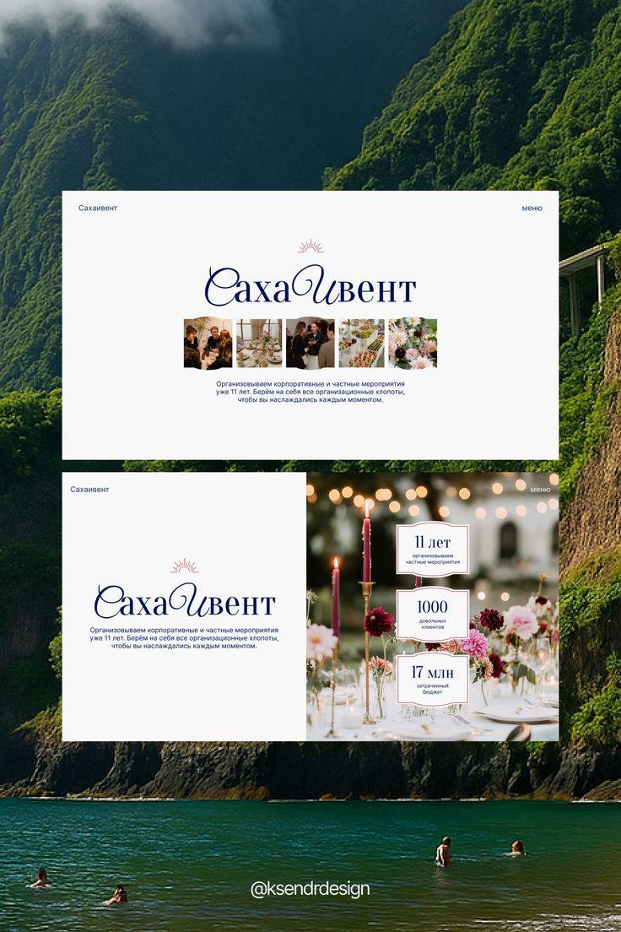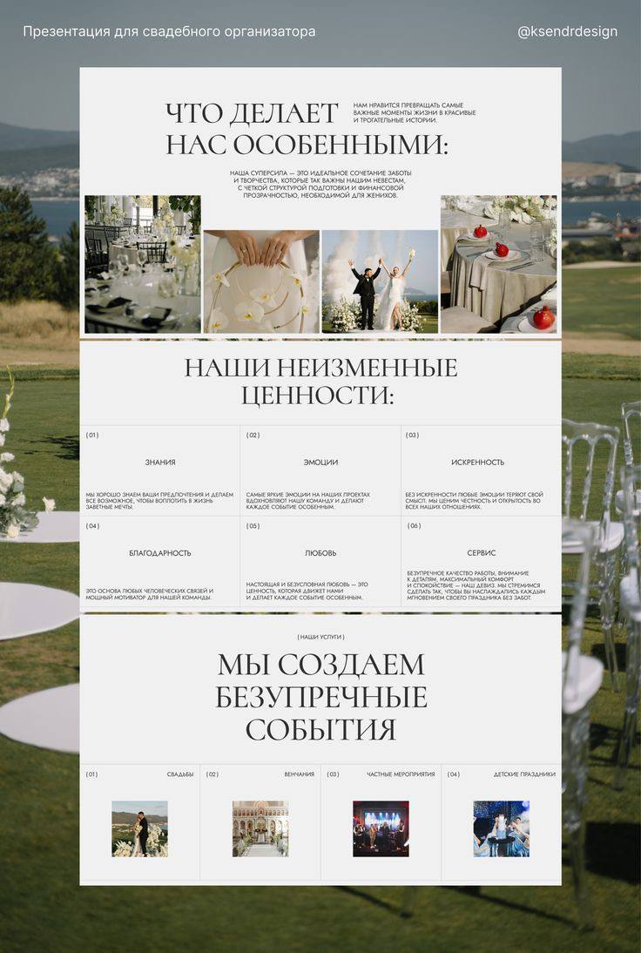.

АЛГОРИТМ ИСПОЛЬЗОВАНИЯ УСЛУГ КОМПАНИИ

- Знакомство с сайтом: клиент заходит на сайт, изучает главную страницу, переходит в разделы "Форматы мероприятий" и "Портфолио", чтобы оценить стиль и качество работ.
- Оставление заявки: клиент заполняет простую форму на странице "Контакты" или нажимает кнопку "Рассчитать стоимость" на главной странице или в разделе услуг. Указывает свое имя, контакты и суть мероприятия.
- Консультация: в течение, 24 часов с клиентом связывается менеджер агентства. Происходит бесплатная консультация по телефону или онлайн-встречу для уточнения деталей, бюджета и пожеланий.
- Встреча и подписание договора: назначается личная встреча (в офисе или онлайн) для презентации детального плана мероприятия, сметы и подписания договора. После этого начинается непосредственная работа над мероприятием.

5 ОПИСАНИЕ ОБЩИЙ СТРУКТУРЫ И ЕЕ СХЕМА

5.1 Структура

  - Главная страница (index.html)
  - Форматы мероприятий (services.html)
  - Портфолио (portfolio.html)
  - Сотрудничество (cooperation.html)
  - Контакты (contacts.html)
  - Заказать мероприятие
  - Успешный успех!

5.2 Общая схема структуры сайта

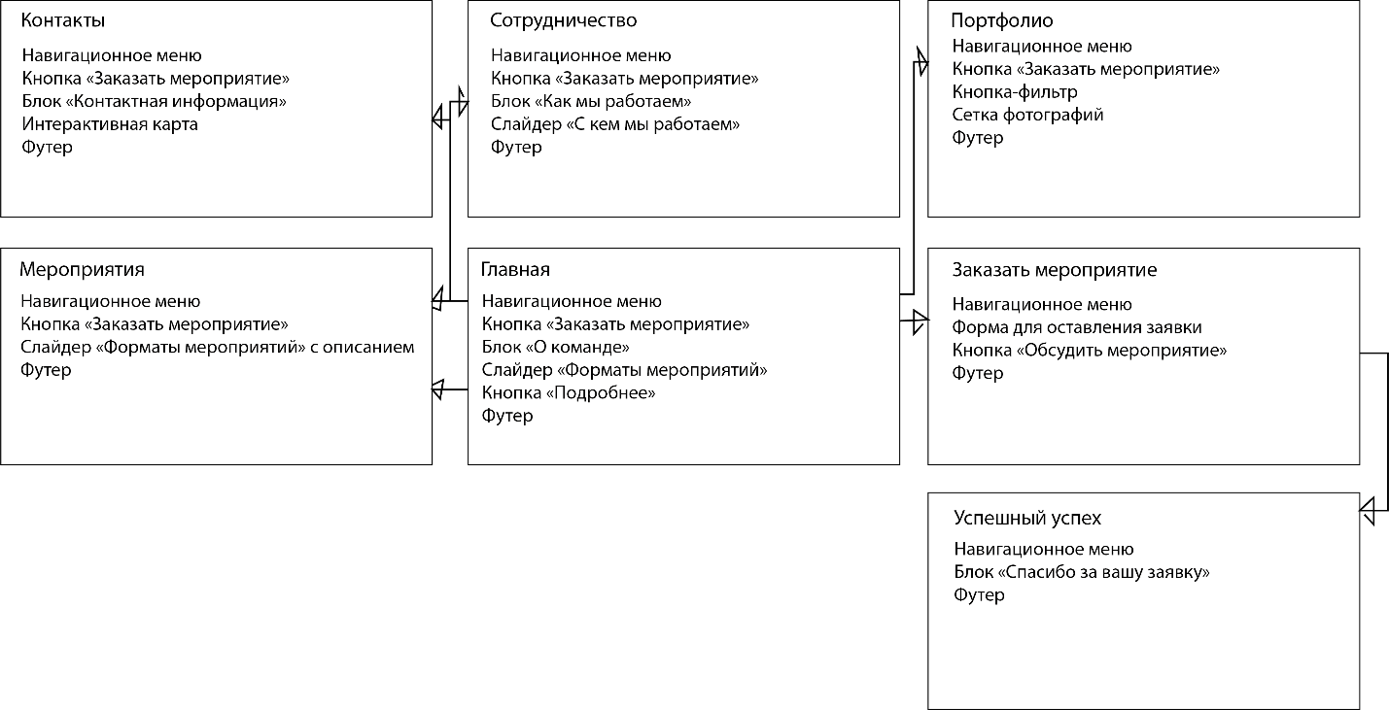

6 ОПИСАНИЕ СТРАНИЦ САЙТА

6.1 Страница 1: Главная (index.html)

- Назначение: дать яркое первое впечатление, кратко рассказать о компании и направить пользователя в нужный раздел.
- Пути попадания: прямой заход по домену (blueprintevents.ru).
Блоки и контент:
- Шапка сайта (Header): навигационное меню (Главная, Мероприятия, Портфолио, Сотрудничество, Контакты), кнопка "Заказать мероприятие", Заголовок "BLUEPRINT EVENTS", Фотография на заднем фоне.
- Блок "О команде": Фотография команды, текст "Мы - команда профессионалов из Санкт-Петербурга в сфере организации мероприятий под ключ: от деловых форумов и тимбилдингов до авторских шоу и корпоративных праздников. Наша цель - сделать каждое событие уникальным и осмысленным.".
- Слайдер "Форматы мероприятий": Краткий анонс основных направлений (Свадьбы, Юбилей, Выпускной, Корпоративное мероприятие) с картинками и кнопкой "Подробнее", ведущими на страницу "Мероприятие".
- Футер (Footer): Контакты (телефон, email, политика обработки персональных данных).

6.2 Страница 2: Мероприятия (services.html)
- Назначение: детально описать каждую услугу, чтобы клиент понимал, что входит в пакет.
- Пути попадания: через меню навигации с любой страницы, также через кнопку "Подробнее".
- Блоки и контент:
  - Шапка сайта (Header):
  - навигационное меню (Главная, Мероприятия, Портфолио, Сотрудничество, Контакты), кнопка "Заказать мероприятие", Заголовок "Форматы Мероприятий", Фотография на заднем фоне.
  - Слайдер услуг: 4 больших карточек, каждая соответствует одному типу мероприятий.
- изображение: репрезентативная фотография.
- заголовок: "Свадьба".
- описание: превратим самый важный день в вашей жизни в идеальную историю. Мы позаботимся о каждой детали - от трогательного выкупа до фееричного банкета, чтобы вы чувствовали себя главными героями праздника, а не его организаторами. Ваша задача - наслаждаться моментом, наша - воплотить мечту.
- заголовок: "Юбилей".
- описание: подарите близкому человеку не просто праздник, а путешествие в воспоминания. Мы создадим тёплую и душевную атмосферу, наполненную личными историями и искренними эмоциями. От разработки тематического декора до подбора музыкального сопровождения - всё будет говорить о том, как дорог этот человек.
- заголовок: "Выпускной".
- описание: яркий старт во взрослую жизнь должен быть незабываемым. Мы организуем динамичный и современный праздник, который точно отразит дух нового поколения. Креативный сценарий, модная музыка, интерактивные зоны и впечатляющее шоу - всё, чтобы этот вечер запомнился навсегда.
- заголовок: "Корпоративные мероприятия".
- описание: укрепляем команду и отмечаем успехи с размахом. Мы понимаем, как важно совместить цели бизнеса и отдых сотрудников. Будь то стратегическая конференция, рождественская вечеринка или тимбилдинг на природе, мы создадим событие, которое мотивирует и вдохновляет коллектив.
  - Футер (Footer): Контакты (телефон, email, политика обработки персональных данных).

6.3 Страница 3: Портфолио (portfolio.html)

- Назначение: продемонстрировать качество и стиль работ, вызвать доверие.
- Пути попадания: через меню навигации с любой страницы.
- Блоки и контент:
- Шапка сайта (Header):
- навигационное меню (Главная, Мероприятия, Портфолио, Сотрудничество, Контакты), кнопка "Заказать мероприятие", Заголовок "Портфолио проектов", Фотография на заднем фоне.
- Фильтры/Категории: Кнопки-фильтры для сортировки: "Свадьбы", "Юбилей", "Выпускной", "Корпоративные праздники".
- Сетка галереи: 8 Фотографий мероприятий в едином стиле (соотношении 4:3).
- Футер (Footer): Контакты (телефон, email, политика обработки персональных данных).

6.4 Страница 4: Сотрудничество (cooperation.html)

- Назначение: объяснить клиенту прозрачный процесс работы, снять возможные страхи и показать профессионализм.
- Пути попадания: через меню навигации с любой страницы.
- Блоки и контент:
- Шапка сайта (Header):
- навигационное меню (Главная, Мероприятия, Портфолио, Сотрудничество, Контакты), кнопка "Заказать мероприятие", Заголовок "Сотрудничество", Фотография на заднем фоне.
- Блок "Как мы работаем": текст блока:
- Погружение в вашу историю
- Знакомимся, слушаем и анализируем. Что вы хотите почувствовать? Какие эмоции вызвать? Кого удивить? Мы задаем правильные вопросы, чтобы понять суть вашего события.
- Концепция и сценарий
- Создаем уникальный сценарий, где каждая минута работает на общую цель. Подбираем форматы, тематику и фишки, которые сделают ваше событие особенным.
- Детализация и бюджет
- Просчитываем все до мелочей: от аренды пространства до цветов в центрах столов. Вы получаете прозрачную смету без скрытых затрат.
- Реализация «под ключ»
- Берем на себя всю организацию: подбор площадки, кейтеринг, декор, развлечения, техническое оснащение. Вы занимаетесь своими делами, пока мы создаем праздник.
- Безупречное проведение
- В день события наша команда управляет всем процессом. Вы расслабляетесь и наслаждаетесь моментом вместе с гостями.
- Послевкусие и поддержка
- Помогаем с фото- и видеоматериалами, собираем отзывы. Ваши эмоции - наш главный результат.

- Слайдер "С кем мы работаем": Краткий анонс услуг специалистов в которыми мы работаем (Флорист, Парикмахер, Выдущий, Фотограф, Визажист) с картинками
- Футер (Footer): Контакты (телефон, email, политика обработки персональных данных).

6.5 Страница 5: Контакты (contacts.html)

- Назначение: дать клиенту все способы связи и побудить его к действию.
- Пути попадания: через меню навигации
- Блоки и контент:
  - Шапка сайта (Header):
- навигационное меню (Главная, Мероприятия, Портфолио, Сотрудничество, Контакты), кнопка "Заказать мероприятие", Заголовок "Контакты", Фотография на заднем фоне.
  - Контактная информация: Адрес офиса, телефон.
  - Интерактивная карта (Yandex Maps/Google Maps) с меткой расположения офиса.
  - Футер (Footer): Контакты (телефон, email, политика обработки персональных данных).

6.6 Страница 6: Заказать мероприятие (order.html)
- Назначение: дать клиенту все способы связи и побудить его к действию.
- Пути попадания: через кнопку "Заказать мероприятие".
- Блоки и контент:
- Шапка сайта (Header):
- навигационное меню (Главная, Мероприятия, Портфолио, Сотрудничество, Контакты), Фотография на заднем фоне.
- Форма для оставления заявки.
- Футер (Footer): Контакты (телефон, email, политика обработки персональных данных).

6.7 Страница 7: Успешный успех! (order2.html)
- Назначение: дать клиенту понять, что его заявка принята, и ему скоро позвонят.
- Пути попадания: через кнопку "Обсудить мероприятие".
- Блоки и контент:
- Шапка сайта (Header):
- навигационное меню (Главная, Мероприятия, Портфолио, Сотрудничество, Контакты, Фотография на заднем фоне.
- Блок "Спасибо за вашу заявку"
  - Футер (Footer): Контакты (телефон, email, политика обработки персональных данных).

7 КНОПКИ

7.1 Характеристика кнопок
- Кнопка "Заказать мероприятие" (в шапке):
- Назначение: инициировать быстрый контакт.
- Призыв к действию: "Перезвоните мне в ближайшее время для краткой консультации".
- Поведение: при нажатии открывается небольшое модальное окно с заголовком "Оставьте заявку, и мы с вами свяжемся" с формой (поле "Имя", "Телефон", Блоком "Как удобнее с Вами связаться?") и кнопкой "Обсудить мероприятие".
- Кнопка "Подробнее" (в блоке "Форматы мероприятий" на главной):
- Назначение: углубить интерес пользователя к конкретной услуге.
- Призыв к действию: "Узнать больше деталей об этой услуге".
- Поведение: переход на страницу services.html с якорем на соответствующий раздел.
- Кнопка "Фильтр" (в форме на странице "Портфолио"):
- Назначение: отфильтровать фотографии мероприятий.
- Призыв к действию: " Подобрать событие".
- Поведение: При нажатии открывается компактная панель фильтров с интуитивными пунктами: "Свадьба", "Юбилей", "Выпускной", "Корпоративное мероприятие".

